# Задание №3

## Введение

Это и последующее задание будет выполняться в операционной системе Astra Linux. **Если пункт выделен желтым, то это значит, что пункт необходимо зафиксировать скриншотом, либо записать необходимую информацию в отчет.** Количество скриншотов определяйте из содержимого, если несколько команд можно разместить на один скриншот, то можете сделать это.

## Работа со справочными системами man и info

1. Откройте терминал и изучите справочную систему man.

*man man*

1. С помощью команды man изучите встроенную справку для команд ls, cd, pwd, mkdir, rmdir, cat, mv, cp, rm, ln, chmod. (Чтобы воспользоваться справкой, нужно ввести команды: man mkdir и т.д. Чтобы воспользоваться справкой по конкретному разделу, нужно ввести, например, команду: man 1 mkdir для просмотра информации, связанной с первым разделом и т.д.)
2. Просмотрите информацию про командный интерпретатор по умолчанию.

*info bash*

1. Воспользуйтесь командой

*whatis.*

Эта команда используется вместе с другой командой только для того, чтобы показать однострочное использование последней команды из ее руководства. Это быстрый способ узнать об использовании команды, не просматривая все руководство. Например, whatis cat или whatis ls

## 2. Работа с файлами и каталогами

1. В своем рабочем каталоге создайте дерево подкаталогов (папок), изображенное на рис. 1.

Воспользуйтесь командой mkdir -p

Можно воспользоваться фигурными скобками для более быстрого создания каталогов, например, *mkdir -p {DBMS,AstraLinux,Cisco}*.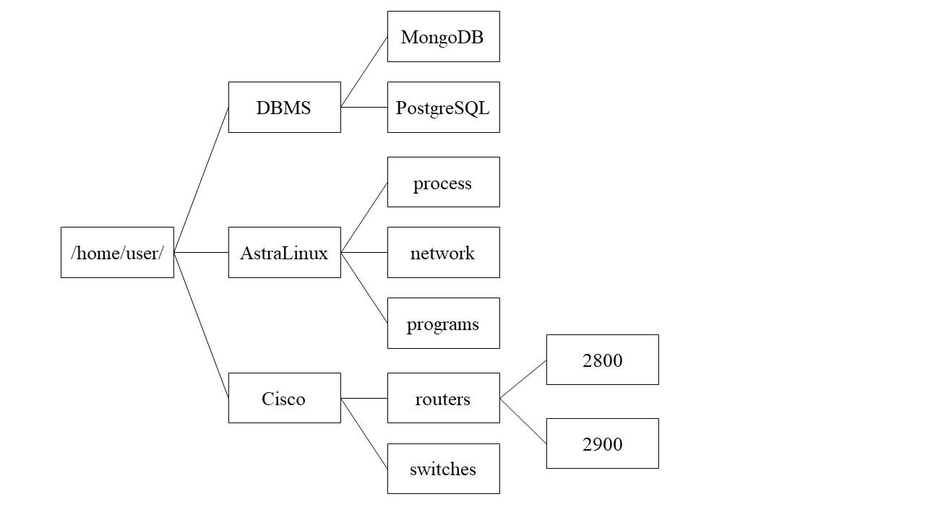

1. Просмотрите содержимое каталогов AstraLinux и routers. Воспользуйтесь командой *ls -la*.
2. Удалите каталог 2800. Воспользуйтесь командой *rm -r*.
3. Переименуйте каталог 2900 в каталог с первой буквой фамилии и именем, например ARustam. Воспользуйтесь командой mv и проверьте, что каталог был переименован
4. В каталоге network создайте два файла с произвольными именами, которые должны содержать любое количество текстовой информации. Редактировать файл можно с помощью команды:

nano имя_файла

1. Переместите первый файл в каталог process, а второй – в programs. Воспользуйтесь командой mv и проверьте, что файлы были перенесены.
2. Объедините два созданных файла и сохраните результат в файле bigfile каталога network. Пример объединения файлов: cat file1 file2 > file12
3. Просмотрите файл bigfile и выведите информацию о характере содержимого файла:

*cat bigfile*

*file bigfile*

1. Скопируйте bigfile в 2 подкаталога каталога DBMS. Воспользуйтесь командой cp и проверьте, что файлы были скопированы.
2. Переименуйте файл bigfile в file1 и file2 в каталогах MongoDB и PostgreSQL соответственно.
3. Перейдите в каталог Cisco здесь и создайте символическую ссылку на каталог ARustam. Ссылку назвать my_router. Просмотрите содержимое my_router.

*ln -s ~/Cisco/routers/ARustam my_router*

*file my_router*

Сделайте скриншот результата и поместите в поле ответа

1. Через графический интерфейс рабочего стола раскройте все папки и продемонстрируйте структуру созданного каталога по папкам как здесь:

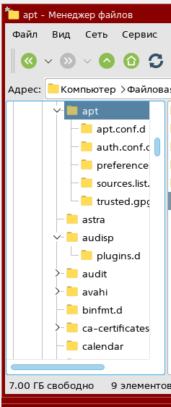

Разместите скриншот в поле ответа.

|  | student@prac-work-question:~#Предоставьте ответ в виде скриншота(-ов)  Если необходимо предоставить скрипт, то ответ может содержать ссылку на скрипт решения (только git): |
| --- | --- |
| Скриншот для шага №11  Скриншот для шага №12 | |
|  | |